JAVA技术第二次上机报告

班级：1613012

学号：16130120181

姓名：郑昊鹏

实验一：Class Substring

1. 实验内容：

实现一个子串类，命令行中第一个参数为输入字符串，接下来两个参数为整数，分别代表子串开始的下标（从0开始）和子串长度。

1. 实验环境：

OpenJDK 11

1. 实验过程遇到的问题及解决方法：

该实验难度不大，只需要调用String类的方法substring即可实现。

1. 心得体会：

编写程序时，应尽可能使用已有的实现。这样的程序能更加简洁。

附：结果截图

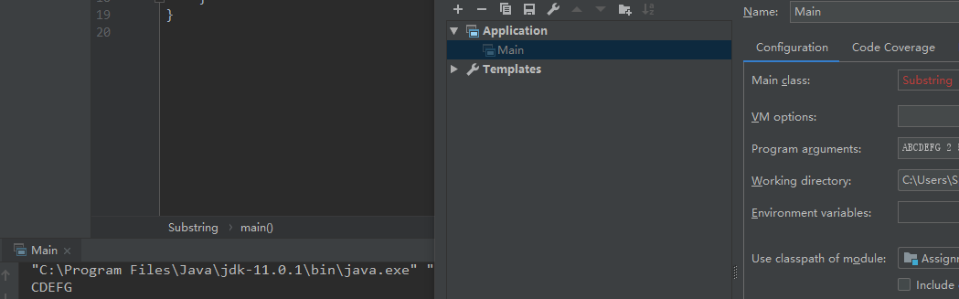

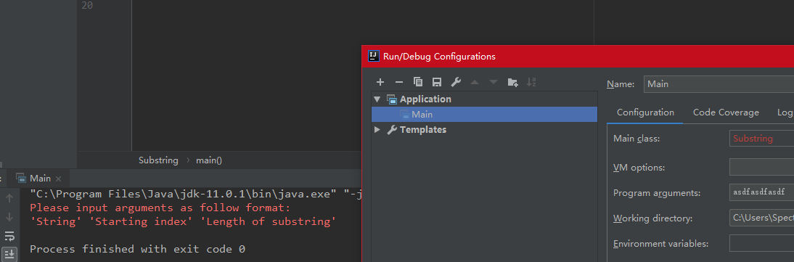

实验二：Calendar generating program

1. 实验内容：

编写名为“cal”的java程序，该程序应能打印出所有给定年月的标准月历。年月通过命令行参数给定，若无参数，则打印当月月历。

1. 实验环境：

OpenJDK 11

1. 实验过程遇到的问题及解决方法：

实验过程中的问题主要在于Calendar类的使用。以及在打印月历时，由于位数不同而需要打印的空格。

解决方法为查阅相关文档。

1. 心得体会：

附：结果截图

